Miércoles
18
de Noviembre

6° de Primaria
Matemáticas

El mundo de las 100 partes l

Aprendizaje esperado: Cálculo del tanto por ciento de cantidades mediante diversos procedimientos (aplicación de la correspondencia “por cada 100, n”, aplicación de una fracción común o decimal, uso de 10% como base).

Énfasis: Calcular porcentajes aplicando la correspondencia “por cada 100, n”.

¿Qué vamos a aprender?

Aprenderás a calcular el tanto por ciento de cantidades mediante diversos procedimientos.

¿Qué hacemos?

¿Has escuchado hablar de estos términos o te ha tocado enfrentar situaciones que los involucren?

Si observas, en algunas tiendas encuentras la palabra porcentaje de descuento aplicado al precio de ropa, zapatos, juguetes, etc., ¿en qué otras partes te has encontrado con los porcentajes?

Debes saber que el tanto por ciento no siempre tiene que ver con dinero, también se aplica en otras situaciones, por ejemplo:

Cuando se habla del número de contagios de COVID-19 en diferentes países, se suele distinguir entre la cantidad absoluta de contagios y el porcentaje de los contagios respecto de la población total.

Hace unas semanas, a finales de octubre, los datos sobre los contagios en India y Bélgica eran los siguientes:

- India: 7 909 959 casos totales; que representan un 0.6%

- Bélgica: 321 031 casos totales que representan un 2.8%

La cantidad de casos era mucho más alta en la India que en Bélgica, pero el porcentaje de contagios es mayor en el país europeo. También las noticias dicen, que en la última semana, en alguna entidad del país, ha aumentado el número de camas disponibles en un 6%.

Durante varias sesiones irás aprendiendo a interpretar los datos, reconociendo que el tanto por ciento se utiliza para valorar el “tamaño” de una cantidad específica al compararla con un “total” que sirve de referencia.

Ya conociste el procedimiento para dividir un objeto en partes más pequeñas, utilizado fracciones y números decimales.

También la multiplicación y la división de números naturales te ha servido para saber cómo dividir un objeto entero o un conjunto de objetos en partes más pequeñas.

Oberva los siguientes objetos enteros para que veas nuevamente, cómo separarlos en partes más pequeñas.

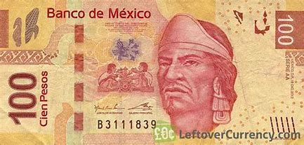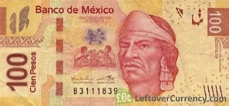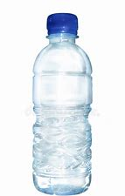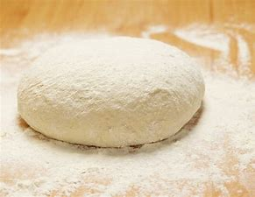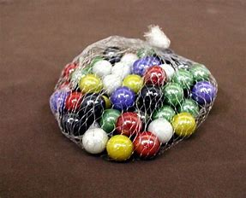

Imagínate que estas en casa, solo sales para lo indispensable y estos objetos o materiales es lo único que tenes y debes planear cómo lo vas a aprovechar para realizar distintas actividades, por lo que tienes que ver cómo lo partes en pedacitos.

¿Cómo puedes relacionar con números cada uno de estos objetos enteros que aquí tienes para poder dividirlos con mayor precisión?

Bueno, los billetes tienen un valor en pesos; para el líquido, puedes buscar un recipiente para medir los litros; las canicas se puedes contar; puedes utilizar una regla o la cinta métrica para medir la tira de tela, y la masa si tuvieras una báscula, podrías medir cuántos kilos pesa. A cada uno de estos objetos le vas a llamar “objeto entero”.

Un objeto entero es algo que se señala como completo, que no está dividido y no es un pedazo de algo más. También puede ser un conjunto de cosas, como las canicas o el dinero.

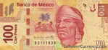

Para entender mejor qué son los porcentajes, vamos a imaginar que el valor de este billete de cien es el total del dinero que tienes. El billete es tu objeto entero y su valor en pesos es el total que tienes.

Recuerda que el tanto por ciento se refiere a una parte de un total dividido en 100 partes iguales. A partir de cada objeto entero que tienes, vas a tomar su total para fraccionar o dividir en 100 partes iguales.

Vas a cambiar tu billete por monedas para poder dividirlo en cien partes iguales. ¿Cuál es valor de las monedas que necesitas?, ¿Qué te parece si usas monedas de un peso?

Ya dividiste tu entero en 100 partes iguales. ¿A qué parte de tu total equivale una moneda de un peso? Una de cien monedas, corresponde a un centésimo.

El tanto por ciento va a ser lo mismo que la parte de un entero que está dividido en 100 partes iguales.

Para señalar que estamos hablando de tanto por ciento las cantidades van acompañadas del siguiente símbolo % que representa el “tanto por ciento” y se lee “por ciento”. Por ejemplo:

Un peso es igual al uno por ciento de cien pesos.

$1.00 = 1% de $100.00

Dos pesos es igual al dos por ciento de cien pesos.

$2.00 = 2% de $100.00

Ahora, tu objeto entero son los dos billetes. Por lo tanto, tienes un total de 200 pesos. Entonces, ¿cuánto es el uno por ciento de este nuevo total?

Recuerda que para calcular este porcentaje, debes dividir tu total en cien partes iguales. ¿Cómo le harías?

Si cambiaste un billere de 100 pesos por monedas de un peso, realizarás lo mismo con el otro billete y tendras doscientas monedas de un peso.

Entonces: Dos pesos es igual al uno por ciento de doscientos pesos.

$2.00 = 1% de $200.00

Cuatro pesos es igual al 2 por ciento de doscientos pesos.

$4.00 = 2% de $200.00

Diez pesos es igual al cinco por ciento de doscientos pesos.

$10.00 = 5% de $200.00

Ahora, verás algunos ejemplos de porcentajes cercanos al cien por ciento.

¿Cuánto es el 99% de doscientos pesos?

Si le quitas dos pesos a doscientos pesos, ¿Cuánto te queda? Te quedan ciento noventa y ocho pesos.

Y si le quitas el uno por ciento al cien por ciento, ¿Cuánto te queda? Queda el noventa y ocho por ciento.

Compara lo que hiciste con el billete de cien pesos y lo que hiciste con los dos billetes juntos. Primero, ¿Qué hiciste para identificar cuál era el uno por ciento en cada caso?

Se tomo un peso de cada billete porque un peso es el uno por ciento de 100 pesos y como son dos cientos pesos, se tomaron dos pesos quedando de la siguente forma:

$198.00 = 99% de $200.00

¿Si tienes como total cuatrocientos pesos? Es decir, tu objeto entero son cuatro billetes de cien pesos, ¿Y si tu total son cincuenta pesos?

Como te habrás dado cuenta, cualquiera que sea el total que tengas, para saber qué tanto por ciento de éste representa una cantidad que tomaste, lo que tienes que hacer eses dividir ese total entre cien, y el resultado será el uno por ciento.

Seguiremos trabajando sobre este contenido en las siguientes clases y en otros grados de la educación básica.

El Reto de Hoy:

Repasa todos los ejercios que realizaste este día.

Si en tu casa hay libros relacionados con el tema, consúltalos, así podrás saber más. Si no cuentas con estos materiales no te preocupes. En cualquier caso, platica con tu familia sobre lo que aprendiste, seguro les parecerá interesante.

¡Buen trabajo!

Gracias por tu esfuerzo.

Para saber más:
Lecturas
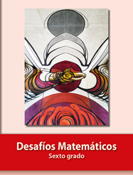
https://libros.conaliteg.gob.mx/20/P6DMA.htm

